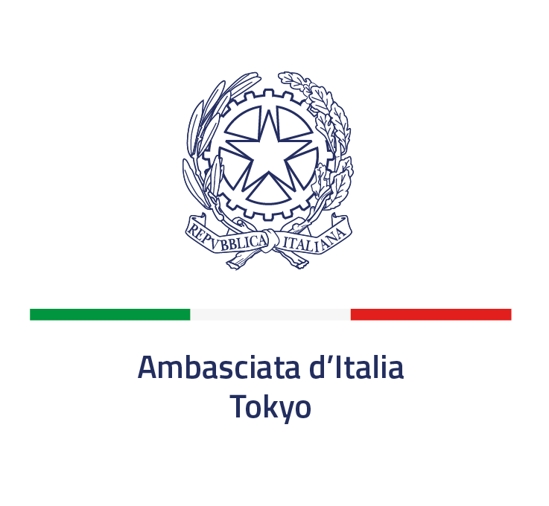
CHECKLIST FOR SCHENGEN TOURIST VISA
観光ビザ申請書類のチェックリスト

Applications must be submitted in person at least TWO weeks before the departure date. Make sure you
allow enough time before your departure date to schedule an appointment to have your application reviewed.
ビザ申請は必ず申請者本人が来館し、出発の少なくとも３週間前までに行わなければなりません。
ビザ審査と作成にはしかるべき時間がかかりますので、出発に間に合うよう十分な時間をとって早めにビザ申請予約をする必要があります。

Please note that during the visa processing time the Visa Office will keep your passport.
ビザ申請からビザができるまで、パスポートは大使館ビザ部にてお預かりします。

If necessary, Visa Office may request more supporting documents in addition to those listed below.
必要に応じ、チェックリストに記載されていない追加書類を求められる場合があります。

APPLICANTS MUST BRING TO THE INTERVIEW ALL THE REQUIRED DOCUMENTS IN A4 SIZE, PRINTED VERTICALLY, IN THE FOLLOWING ORDER.
申請時には必要書類全て（A4・縦サイズのみ）を以下の番号順でご用意ください。

SURNAME/姓（ファミリーネーム） FIRST NAME/名（ファーストネーム）

DATE OF BIRTH/生年月日 TELEPHONE N. /電話番号

NATIONALITY/国籍 EMAIL

 | DOCUMENTS REQUIRED/必要書類 Must be all in size A4 printed vertically | CHECK
1 | The present list of documents. (Please check the prepared items).  この書類リスト（全部揃っているかチェックしてください）。 | ORIGINAL□
2 | Visa application form TYPE C (SCHENGEN VISA) fully filled and duly signed (the same signature as passport).  短期（90日以内）Cタイプのビザ申請用紙。もれなく記入し、パスポートと同じ署名をする。 | ORIGINAL□
3 | 1 recent passport-style color photo (white background 35 x 45 mm taken within the last 6 months.) attached on the Application form  近影カラー証明写真 （35 x 45 mm／背景は白）１枚 ――申請用紙に貼付のこと | □
4 | Passport or travel document which must have at least 2 blank contiguous pages and be valid for at least another 3 months after the programmed date of return from Schengen area.  パスポート（ビザ失効日＝シェンゲン圏からの帰国予定日より３ヶ月以上の有効期間と未使用のページが見開き２ページ以上残っているもの） | ORIGINAL□
5 | Photocopy of the following documents:  1. passport;  2. copy of previous Schengen visas, if any;  3. previous permit of stay in Italy, if any.  以下のコピー:  1. パスポート;  2. もし過去に取得したシェンゲンビザがあれば、そのコピー  3. イタリアの滞在許可証を持っていた場合は、そのコピー | COPY□
6 | Japanese residence card and its photocopy (both sides). The card must have at least 3 months validity after the intended date of departure from the Schengen area.  在留カードとその両面のコピー 。ビザ失効日＝帰国予定日より３ヶ月以上の有効期間が残っているもの） | ORIGINAL□  COPY □
7 | Itinerary in English. Please specify for each single day your accommodation and your activity for the day.  英文日程表。旅行日程の一日ごと、宿泊先と活動内容を明記してください。 | ORIGINAL□
8 | Flight booking certificates written in English issued by the airline company or travel agency. Certificates must include travel legs for departure from Japan, re-entry to Japan and transfers between Schengen countries. Purchase of tickets is not compulsory.  航空会社・旅行会社発行の航空券予約証明書。日本出国から帰国まで、また、ほかのシェンゲンの国にも行く場合は国をまたぐ移動のすべての予約証明が必要。航空券の購入は必須ではない。 | ORIGINAL□  COPY □
9 | Proof of accommodation (Hotel voucher and/or Booking confirmation by hotel and/or invitation letter by host family). The invitation letter from Italian citizen must be accompanied by his/her ID card. The invitation letter from a foreign citizen who are legally staying in Italy must be accompanied by his/her permit of stay).  The applicant’s name, hotel address, duration of the stay must be stated.  If you are spending the night in a train which crosses the border, its booking is also required.  宿泊に関する書類：ホテルバウチャー、ホテルからの予約証明書、ホストファミリーからの招待状など。（イタリア国籍者からの招待状は身分証明書のコピーが添えられていること。イタリアに合法的に滞在している外国人からの招待状には滞在許可証のコピーが添えられていること。）  申請者の氏名、ホテル住所、滞在期間が明記されていること。国境を越える寝台車で一泊する場合はその予約証明書も必要。 | ORIGINAL□  COPY □
10 | Proof of economic means of support and financial stability (recently updated original bank passbook with stable balance in the last 6 months and its photocopy) in Yen. In case you use a 6-months record printout of internet banking, please also attach a recent certificate of balance issued from bank. In addition to the above, certificates of fellowship or scholarship, if any.  If a third person such as husband or parent become your financial guarantor: a letter of guarantee with official seal/signature, guarantor’s official seal / signature registration certificate, guarantor’s passport copy, guarantor’s certificate of employment, official documents that certify the relationship between guarantor and guarantee such as family register of certificate of residence, and a guarantor’s bank account book of the last 6 months and photocopy are required.  経済的に安定していることを証明する、定期収入と貯蓄の確認できる本人名義の預金通帳（円）。原本とそのコピー（過去6ヶ月分の出入金の記録。インターネットバンキングの履歴のプリントを用いる場合は、銀行発行の正規の残高証明書を添付。それらに加え、もしあるなら奨学金受給証明書など。  夫や親など第三者が経済的保証人となる場合：保証人による保証書（実印を押印）、その印鑑証明、保証人のパスポートのコピー及び在職証明書。関係を証明する戸籍謄本もしくは住民票。保証人の銀行通帳原本とコピー（過去６か月分） | ORIGINAL□  COPY □
11 | Documentation of socio-professional standing: Official job certificate, official job contract, copy of company register, official certificate of enrolment in school/university. If not employed, letter of guarantee with official seal/signature, guarantor’s official seal / signature registration certificate, guarantor’s passport copy, guarantor’s certificate of employment, official documents that certify the relationship between guarantor and guarantee such as family register of certificate of residence.  ・就労者：正規の英文在職証明書  ・会社経営者：会社の登記簿謄本  ・学生：英文在学証明書  ・無職：保証人による保証書（実印を押印）、その印鑑証明、保証人のパスポートのコピー  及び在職証明書。関係を証明する戸籍謄本もしくは住民票。 | ORIGINAL□
12 | Overseas travel insurance valid for the Schengen area and for the duration of your visit with a minimum 30.000 EUR coverage for medical expenses. Insurance certificate must be issued by a Japanese or Italian or other major European insurance companies. (Original and copy).  滞在の全期間をカバーする、医療費の項目が最低30.000ユーロ相当の、シェンゲン圏で有効な、海外旅行保険。日本、イタリア、あるいはヨーロッパの主要な保険会社のものに限る。その保険証書（原本とコピー）。 | ORIGINAL□  COPY □
13 | Application fee BY JAPANESE CASH ONLY - NO EFTPOS/CREDIT CARD.  申請料（日本円の現金にてお支払いください- EFTPOS（エフトポス）とクレジットカードは受け付けません | □

●For minor age applicant (under 18 years old), both parents must come to the Embassy with the minor child with:
1) BIRTH CERTIFICATE issued from Japanese authorities if a child is born in Japan.
2) BIRTH CERTIFICATE by the authorities of the applicant’s nation legalized with Apostille with legalized translation
in Italian or English language if a child is not born in Japan. Or Birth Certificate in English issued from the Consulate of applicant’s nation in Japan.

*If a minor age applicant travels to Italy by him/herself or with one parent only, it is recommended to bring to Italy the CONSENT by the parent who does not travel with the child, produced in the local Notary Office with Apostille.

●未成年（18歳未満）のビザ申請の場合、両親も一緒に来館して申請する必要があります。
その際、日本で出生した場合は日本の出生証明書、海外で生まれた場合は自国政府が発行したアポスティーユ
付き出生証明書（翻訳証明付きのイタリア語／英語訳が添付されたものを必ず持参してください。

＊未成年が単独あるいは片方の親と渡航する場合、同行しない親権者の同意書（公証役場で作成し、
日本国外務省のアポスティーユ証明を付けたもの）と親の旅券コピーのイタリアへの持参を推奨します。

There is no guarantee that a visa will be issued.
申請が受理されても、ビザが発給されないこともあります。

RETURN OR PICKING UP PASSPORT ：from Monday to Friday 9:30-11:30
The applicant must come in person to pick up the passport.
*Pick up by a third party due to inevitable reasons: At the visa interview, you must submit a letter of attorney properly dated and signed together with the passport copy of your representative. Your representative, when he/she comes to pick up the visa, must present a copy of the letter of attorney, his/her passport and the receipt of the visa application with yellow coupon.

ビザ付きパスポート受領：月―金9:30-11:30
必ず本人が来館して受領してください。
*やむを得ない事情で第三者に委任する場合：委任状（ビザ申請者により作成され、作成日・パスポートと同じ署名および委任する人物の身元が明記されたもの）を提出。受領の際、委任された方は委任状のコピー、身分証明書およびビザ申請のレシートと黄色のクーポンを提示すること。

NOTES / MISSING DOCUMENTS

